ZUR SOFORTIGEN VERÖFFENTLICHUNG

KONTAKT: mediaroom@samtec.com

Steckverbinder von Samtec ermöglichen schnellere Entwicklung unbemannter Fahrzeuge
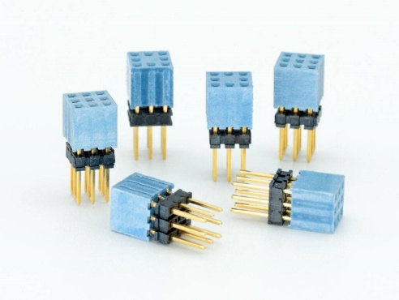
New Albany (USA), 30. Juni 2026 – Samtec, Inc., der Anbieter mit führendem Service in der Steckverbinderbranche, stellt die UxV/35-konformen, robusten Verbindungssysteme aus der ESQT-Baureihe in FleXYZ™-Ausführung vor. Durch das Stapeln und Ineinanderstecken bzw. Verschachteln entsteht ein vertikaler 35-poliger Bus, der sich an verschiedene Abmessungen und Konfigurationen anpassen lässt. Diese Steckverbinder unterstützen den Standard UXV/35™ des RMS Consortium für kleine unbemannte Fahrzeuge.
Der Standard UxV/35
Der Standard UxV/35 unterstützt die schnelle Entwicklung von kleinen, unbemannten Fahrzeugen durch die Bereitstellung kompatibler Open Source-Steuerungen für Luft-, Überwasser- und Bodenfahrzeuge als Stecksysteme mit minimaler Verkabelung. Der Standard enthält einen Leitfaden in Bezug auf die Definition von Steckverbindern und Modulen, die Leiterplattengestaltung, die elektrischen Schnittstellen (Kontaktzuordnung), eine stapelfähige Busarchitektur und einen Rahmen für die Stromverteilung. Module sind so kombinierbar, dass sie Funktionen in anwendungsspezifischen Konfigurationen übernehmen können, wie z. B. Flugsteuerungen, elektronische Drehzahlregelungen (ESCs), Stromverteilung und Kommunikation. Weiterführende Informationen zum Standard finden Sie unter UxV/35 Standard – RMS Consortium.
Robuste UxV/35-konforme Steckverbindung
In Zusammenarbeit mit Mitgliedern des RMS Consortium hat Samtec mit UxV/35-FleXYZ™ ESQT eine Baureihe strapazierfähiger Steckverbindungssysteme im 2-mm-Rastermaß mit einer 3×3-Kontaktkonfiguration entwickelt. Da diese Steckverbinder gestapelt und ineinandergesteckt werden können, sind sie dazu geeignet, einen vertikalen Bus zu bilden, der sich an die verschiedenen Abmessungen und Konfigurationen des Designs anpasst. Insbesondere sind hier die 9- und 8-poligen Steckverbinder mit wahlweise langen oder kurzen Kontaktstiften zu nennen. Entwickler und Konstrukteure kombinieren drei 9-polige und einen 8-poligen Steckverbinder, der als Bezugspunkt bzw. Führung bei der Montage dient, zu einem 35-poligen Bus.
Als Hinweis auf die Herkunft aus den USA haben die Steckverbinder ein markantes blaues Gehäuse. Prüfberichte über die Integrität der Stromversorgung, den Betrieb in extremen Umgebungsbedingungen und die Löttemperaturbeständigkeit sowie Grafiken und PADS-Dateien können auf der Produktseite von Samtec heruntergeladen werden: Produkte nach UxV/35-Standard.
Verfügbarkeit
Die Baureihe ESQT in UxV/35-FleXYZ™-Ausführung ist hervorragend geeignet für den Einsatz in kleinen unbemannten Boden-, Überwasser- und Luftfahrzeugen (UGV/USV (water)/UAV) für den militärischen oder gewerblichen Gebrauch und kann direkt von Samtec oder über die autorisierten Distributionspartner von Samtec bezogen werden. Für weiterführende Informationen wenden Sie sich bitte an UxV35@samtec.com.

Über Samtec

Das Unternehmen Samtec mit einem Jahresumsatz von einer Milliarde US-Dollar ist ein weltweit tätiger Hersteller einer breit gefächerten Palette elektronischer Verbindungslösungen. Dazu gehören Hochgeschwindigkeits-B2B-Steckverbinder und -kabel, optische Mid-Board- und Panel-Einheiten, Verbinder mit flexibler Steckhöhe, robuste Bauelemente und Kabel im Mikroformat sowie präzise HF-Technik. Die globale Präsenz von Samtec an über 40 internationalen Standorten mit einem Produktverkauf in mehr als 125 Ländern macht den unerreichten Kundendienst des Unternehmens möglich. Samtec stellt hochwertige Verbindungslösungen der kommenden Generation u. a. für diese Branchen bereit: Datenübertragung, Telekommunikation, Computer, Halbleiter, Medizin, Industrie, Automotive und Leittechnik. Weiterführende Informationen finden Sie auf http://www.samtec.com.

Samtec, Inc.
P.O. Box 1147
New Albany, IN 47151-1147
USA
Telefon: 1-800-SAMTEC-9 (800-726-8329)
www.samtec.com/media-room

Für Medienschaffende auf der ganzen Welt stellt unser Presseteam sehr gerne spannende und innovative Storys zur Verfügung. Sollten Sie ein Mitglied der Medien bzw. Presse sein und ein Gespräch mit uns wünschen, senden Sie bitte eine E-Mail an mediaroom@samtec.com.

